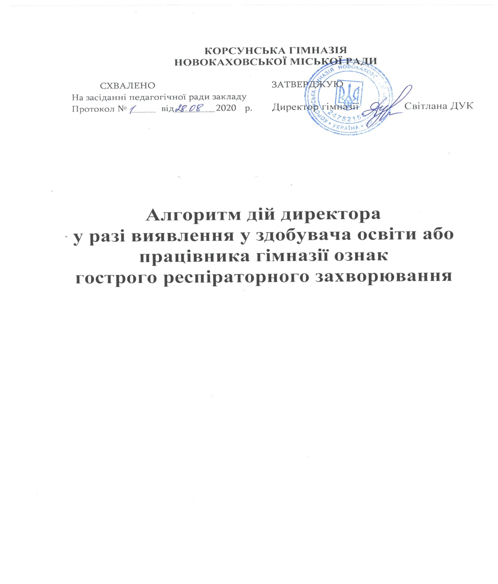

Алгоритм дій директора
у разі виявлення у здобувача освіти або працівника гімназії ознак
гострого респіраторного захворювання
Постановою Головного державного санітарного лікаря України від 22.08.2020 № 50 затверджено Протиепідемічні заходи у закладах освіти на період карантину у зв’язку з поширенням коронавірусної хвороби (COVID- 19).
Директор в межах компетенції має забезпечити виконання зазначеної постанови. До початку навчального року необхідно визначити порядок відокремлення осіб, у яких виявлено ознаки гострого респіраторного захворювання, від інших здобувачів освіти та працівників гімназії, а також процедуру інформування батьків (інших законних представників) та консультування з ними і сімейними лікарями/органами управління охороною здоров’я для прийняття узгодженого рішення щодо направлення дітей (з батьками або особами, які їх заміняють) додому або (за наявності підстав) щодо направлення учнів/педагогів/працівників до закладу охорони здоров’я.
І. Дії директора у разі виявлення у здобувача освіти ознак гострого респіраторного захворювання
- У разі виявлення у здобувача освіти ознак гострого респіраторного захворювання, до приїзду батьків або інших законних представників дитини, здобувачі освіти знаходяться в масках постійно до вирішення питання щодо направлення їх додому чи до закладу охорони здоров’я.
- До прийняття відповідного рішення необхідно направити здобувача освіти до спеціально відведеного приміщення гімназіїв супроводі працівника закладу освіти (ним може бути медичний працівник закладу або, в разі відсутності медичного працівника, класний керівник або інший працівник закладу (далі – уповноважена особа), визначений керівником закладу або його заступником) та невідкладно поінформувати батьків (інших законних представників). Переконайтеся в тому, що батьки здобувача освіти знають, як зв’язатися з уповноваженою особою. Ця особа має бути забезпечена стандартними засобами захисту, а також повинна дотримуватися заходів безпеки при догляді за особами з підозрою на COVID-19: носити маску і дотримуватися необхідної дистанції.
У разі, якщо дитина налякана і болісно переживає власний стан, уповноважена особа має заспокоїти дитину і залишатися з нею в окремому приміщенні, що добре провітрюється, не знімати маску і дотримуватися дистанції.
- Медичний працівник або уповноважена особа має надіслати екстрене повідомлення форми 058/о про підозру на інфекційне захворювання до лабораторного центру (відповідного його підрозділу).
- Медичний працівник або уповноважена особа закладу реєструє випадок в журналі реєстрації форми ОбО/о.
- Медичний працівник або уповноважена особа телефонує батькам та/або сімейному лікарю, викликає (за потреби) швидку допомогу, після прибуття батьків відправляє з ними дитину додому. За наявності показань для госпіталізації швидка медична допомога доставляє дитину до стаціонару.
- Медичний працівник або уповноважена особа співпрацює з епідеміологами лабораторного центру в ході епідеміологічного розслідування і допомагає їм визначати коло контактних осіб:
- які разом знаходилися у шкільному транспорті;
- які знаходилися разом в одному приміщенні (класі);
- які контактували в побуті.
- Ніхто з працівників гімназії, у тому числі медичний працівник чи уповноважена особа, які опікуються підозрілим випадком або підтвердженим випадком COVID-19, не має права розголошувати імені хворого або того, у кого підозрюють COVID-19, задля збереження лікарської таємниці. Обов’язок закладу освіти — запобігати булінгу та стигматизації у зв’язку з COVID-19.
ІІ. Дії директора у разі отримання позитивного тесту на SARS-CoV2 у здобувача освіти:
У разі отримання позитивного результату тестування на SARS-CoV2 здобувача освіти необхідно:
- направити додому на самоізоляцію контактних осіб (клас, групу) (згідно з Додатком 2 до Стандартів медичної допомоги «Коронавірусна хвороба (COVID-19)») на 14 днів.
- забезпечити позачергове проведення дезінфекції та генеральне прибирання приміщення школи/класу, салону шкільного автобуса тощо;
- для класу/групи, яка перебуває на самоізоляції, організувати освітній процес за допомогою технологій дистанційного навчання;
- якщо захворювання на COVID-19 підтвердилося і в контактних осіб, директор школи може прийняти рішення про організацію освітнього процесу за допомогою технологій дистанційного навчання для кількох класів або закладу освіти в залежності від наявності підтверджених випадків в одному чи кількох класах;
- медичний працівник закладу або уповноважена особа має співпрацювати з епідеміологами лабораторного центру в ході епідеміологічного розслідування.

ІІІ. Якщо на COVID-19 захворів учитель, інший працівник гімназії необхідно:
- працівники гімназії які перебували у контакті з особами, в яких лабораторно підтверджено захворювання на COVID-19, не виходять на роботу та невідкладно звертаються за медичною допомогою;
- якщо температура, кашель, нежить у працівника школи з’явилися під час роботи, він має невідкладно залишити заклад освіти і звернутися до закладу охорони здоров’я за медичною допомогою; якщо ж у нього виникли такі небезпечні симптоми, як задишка, частий сухий кашель, біль у грудній клітці, температура, яку складно знизити, виражена блідість чи синюшність шкіри, повторне блювання, необхідно викликати екстрену допомогу, попередивши медиків, що є підозра на COVID-19
У приміщенні, де знаходився хворий вчитель/працівник, слід провести поза графіком провітрювання та дезінфекцію поверхонь.
ІV. Інформування учасників освітнього процесу про випадок COVID-19 у гімназії:
Переконайтеся, що працівникам закладу освіти та батькам школярів відомо, що ніхто не має відвідувати школу, якщо у нього температура, кашель, нежить. Переконайтеся, що вони розуміють, що мають залишатися вдома, якщо контактували з хворим.
Попросіть, у разі підозри, контакту чи хвороби на COVID-19 вчителів/працівників школи і батьків учнів повідомляти про це вчителя/медичного працівника/адміністрацію.
Нагадуйте працівникам школи та батькам учнів про особливу небезпеку COVID-19 та необхідність дотримуватися дистанції, регулярно мити руки, уникати скупчення людей, провітрювати приміщення.
Пояснюйте, як можна зменшити стрес: більше спілкуватися з рідними телефоном або онлайн, займатися улюбленими справами.
Порадьте батькам, як зробити родинне помешкання безпечнішим для дорослих та дітей (регулярно дезінфікувати поверхні й провітрювати приміщення).
Закликайте звертатися до лікаря/лікарки телефоном у разі появи небезпечних симптомів.

